Medieninformation

XMAS Misfits
Das Weihnachtsmusical aus dem Performing Center Austria

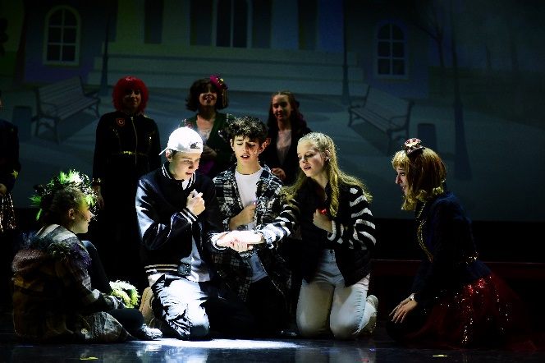
Oh, wie ihr das doch alles auf die Nerven geht.
Neues Haus, neue Schule und überall nur mühsame Menschen, die krampfhaft einem oberflächlichen Weihnachtsgefühl nachjagen, das ohnedies nur eines ist – nämlich grundsätzlich falsch. Ja, O.K. sie mag vielleicht eine eigenbrötlerische Außenseiterin sein, aber genau das mag Wendy auch an ihrem Dasein. Denn es ist ihr viel lieber, andere von der Ferne aus zu beobachten, diese abzuchecken und eine „red mich ja nicht an“ Miene aufzusetzen, um Gesprächen aus dem Weg zu gehen. Leider klappt das aber auf diesem Schulcampus nicht so wirklich, weil manche auf so schrecklich positiv tun, andere den Macho raushängen lassen und sich der Typ da in der Mitte als unfassbar unwiderstehlich generiert – was er natürlich nicht ist. Obwohl Wendy von Anfang an auf Distanz zu allem und jedem geht, findet sie sich schon bald mitten drinnen in einem Spiel von Missverständnissen, Intrigen und kleinen Fallstricken. „Merry Xmas to everyone“, verdammt noch mal ...!

28 überaus talentierte Nachwuchsdarsteller:innen des Performing Center Austria im Alter von 10 bis 20 Jahren singen, tanzen und spielen in diesem spannenden und berührenden Weihnachts-Musical über Außenseiter, Mobbing, Toleranz und der Kraft des positiven Handelns.
Buch: Jürgen Kapaun
Regie: Stephanie Schwartz & Alexander Tinodi
Choreografie: Dominique Brooks-Daw
Musikalische Leitung: Magdalena Schweiger
Kostüm: Brigitte Huber-Mader
Videoinstallationen: Emma Zimmel

Termin: Premiere, 14. Dezember 2023, 19.00 Uhr
20. Dezember 2023 und 22.Dezember 2023, um 19.00 Uhr,
13., 14., 20. und 22. Dezember 2023 um 10.00 Uhr
18., 19. und 21. Dezember 2023 um 9.00 Uhr und 11.45 Uhr
Preise: Euro 47,-/38,-/30,-/22,- (Schulgruppen am Vormittag: Euro 13,-)

Kartenvorverkauf: 1040 Wien, Argentinierstraße 37
von Montag bis Samstag von 13.00 bis 18.00 Uhr
Karten Hotline: 01/501 65/13306
www.akzent.at

